План работы
Отряда « Юные друзья пожарных»

в 1 «Г» классе
на 2011-2012 уч.год

Классный руководитель: Иванова
Елена Александровна

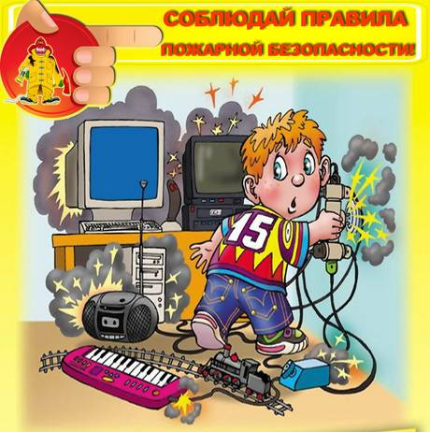
Отряд работает по направлению: «Юные друзья пожарных»

В отряде – 28 человек ученики 1 «Г» класса
Руководитель –Иванова Елена Александровна

Девиз: «Кто хочет настоящим пожарником стать
В огне головы никогда не терять,
Этих ребят мы милости просим
В наш школьный пожарный отряд».

Цель:
- Лучше усвоить учащимися правила пожарной безопасности.
- Вести пропаганду осторожного обращения с огнем.
- Оказать помощь органам пожарной охраны в проведении широкой профилактической работы по предупреждению возникновения пожаров.

Задачи:
- Научить детей правильно вести себя при пожаре и активно участвовать в пропаганде правил осторожного обращения с огнем среди учащихся.
- Научить мерам предупреждения травматизма учащихся из-за неосторожного обращения с огнем.

«ЮДП»:
Проведение просветительской работы по противопожарной безопасности. Проведение бесед, викторин, учений по эвакуации учащихся при пожаре, конкурсов рисунков, и т.д. Оформление уголка юных друзей пожарных.

План работы

Дата | Мероприятия | Содержание работы | Ответственные
Сентябрь | Вводное занятие. | Знакомство с членами ЮДП. Постановка целей и задач отряда. Выбор командира. | Иванова Е.А.
Октябрь | Оформление уголка отряда. | Помочь уч-ся оформить  уголок, выбрать девиз, художествен-  но оформить.  Учить подбирать материал,  доступный возрасту. | Иванова Е.А.
Ноябрь | Практическое занятие «Спички детям не игрушка» Просмотр презентации «Правила пожарной безопасности» | На основе разыгрывания ситуаций учить ребят находить выходы из создавшихся ситуаций, предупреждать опасные ситуации. Выступление в ГПД. Просмотр презентации. | Иванова Е.А.
Декабрь | Конкурс рисунков: «Берегись огня»  Общешкольное мероприятие среди учащихся начальной школы. | Подведение итогов конкурса рисунков среди учащихся начальной школы. | Косицина М.В.  Иванова Е.А.
Январь | Викторина  « Опасности в моей квартире» | В игровой форме выяснить уровень сформированности противопожарных навыков у учащихся 1 классов.  Подготовить уч-ся к проведению викторины. | Иванова Е.А.
Февраль | Беседа «Как вести себя при пожаре?»  Выпуск листовок  « Пожар в квартире»,  « Пожар в подъезде».  . | Познакомить  уч-ся с правилами  поведения при  возникновении пожара  в комнате, в подъезде,  в лифте, на балконе. | Иванова Е.А.
Март | Подготовка и проведение показательного выступления агитбригады среди учащихся 1 классов. | Учить применять  полученные знания  для разъяснения  ситуаций и выхода из них товарищам . | Иванова Е.А.
Апрель | Экскурсия в пожарную часть. | Знакомство с профессией пожарного. | Иванова Е.А.
Май | Практическое занятие. | Учебное занятие по эвакуации при пожаре | Иванова Е.А.

